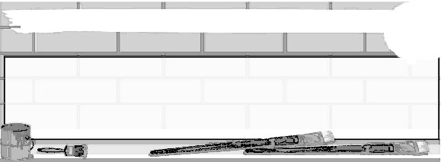
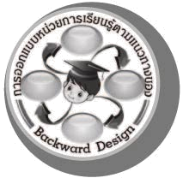
หน่วยการเรียนรู้ที่ 4 เรื่อง ฝนสีไม้ให้สนุก
รหัส-ชื่อรายวิชา ศ 111  กลุ่มสาระการเรียนรู้ศิลปะ : ทัศนศิลป์
ชั้นประถมศึกษาปีที่ 1 ภาคเรียนที่ 1 เวลา 6 ชั่วโมง
ผู้สอน.................................................................โรงเรียน...............................................................
การออกแบบหน่วยการเรียนรู้ตามแนวทางของ Backward Design

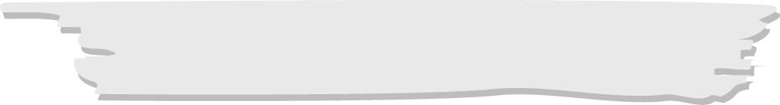
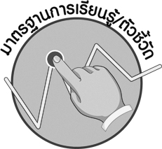
มาตรฐานการเรียนรู้/ตัวชี้วัด

มาตรฐานการเรียนรู้
ศ 1.1 สร้างสรรค์งานทัศนศิลป์ตามจินตนาการและความคิดสร้างสรรค์ วิเคราะห์ วิพากษ์วิจารณ์คุณค่างานทัศนศิลป์ ถ่ายทอดความรู้สึก ความคิดต่องานศิลปะอย่างอิสระ ชื่นชมและประยุกต์ใช้ในชีวิตประจำวัน
ตัวชี้วัด
ศ 1.1 ป.1/3 มีทักษะพื้นฐานในการใช้วัสดุ อุปกรณ์สร้างงานทัศนศิลป์
ศ 1.1 ป.1/5 วาดภาพระบายสีภาพธรรมชาติตามความรู้สึกของตนเอง

สาระสำคัญ

สีไม้หรือดินสอสี มีลักษณะเป็นแท่งดินสอ เราสามารถใช้สีไม้ในงานทัศนศิลป์ได้หลายแบบ เมื่อใช้สีไม้เสร็จแล้วควรเก็บให้เรียบร้อย โดยใช้กบเหลาดินสอเหลาสีไม้ให้พร้อมใช้งานในครั้งต่อไป

ความเข้าใจที่คงทน (Enduring Understanding)

สีไม้มีลักษณะเป็นแท่งดินสอ เมื่อใช้เสร็จแล้วควรเก็บให้เรียบร้อย
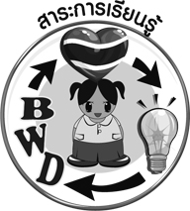
สาระการเรียนรู้

- วิธีการและเทคนิคการใช้สีไม้
- ตัวอย่างภาพระบายสีไม้
- วิธีการเก็บรักษาสีไม้

คุณลักษณะอันพึงประสงค์

ใฝ่เรียนรู้
ตัวชี้วัดที่ 4.1 ตั้งใจ เพียรพยายามในการเรียนและเข้าร่วมกิจกรรมการเรียนรู้

สมรรถนะสำคัญของผู้เรียน

ความสามารถในการคิด
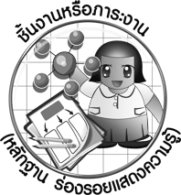
ชิ้นงานหรือภาระงาน (หลักฐาน ร่องรอยแสดงความรู้)

 ชิ้นงานที่ 4 เรื่อง การวาดภาพธรรมชาติและระบายด้วยสีไม้
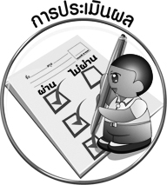
การประเมินผล

1. การประเมินผลตัวชี้วัด
 ชิ้นงานที่ 4 เรื่อง การวาดภาพธรรมชาติและระบายด้วยสีไม้
เกณฑ์การประเมิน | ระดับคะแนน
เกณฑ์การประเมิน | 4 | 3 | 2 | 1
การวาดภาพธรรมชาติและระบายด้วยสีไม้ | วาดภาพและระบายสีได้สวยงาม ใช้สีไม้ได้ถูกวิธีแสดงถึงความคิดสร้างสรรค์มาก แตกต่างจากที่ครูยกตัวอย่าง | วาดภาพและระบายสีได้สวยงาม ใช้สี  ไม้ได้ถูกวิธีแสดงถึงความคิดสร้างสรรค์บ้าง แตกต่างจากที่ครูยกตัวอย่าง | วาดภาพและระบายสีได้ ใช้สีไม้ได้ถูกวิธีแต่ต้องมีผู้แนะนำแสดงถึงความคิดสร้างสรรค์เล็กน้อย | วาดภาพและระบายสีได้ แต่ยังใช้สีไม้ได้ไม่ถูกวิธี

2. การประเมินผลคุณลักษณะอันพึงประสงค์
ใฝ่เรียนรู้
ตัวชี้วัดที่ 4.1 ตั้งใจ เพียรพยายามในการเรียนและเข้าร่วมกิจกรรมการเรียนรู้
พฤติกรรมบ่งชี้ | ไม่ผ่าน (0) | ผ่าน (1) | ดี (2) | ดีเยี่ยม (3)
4.1.1 ตั้งใจเรียน  4.1.2 เอาใจใส่และ  มีความเพียรพยายาม  ในการเรียนรู้  4.1.3 สนใจเข้าร่วม กิจกรรมการเรียนรู้ ต่าง ๆ | ไม่ตั้งใจเรียน | ตั้งใจ เอาใจใส่  ในการเรียน | ตั้งใจเรียน เอาใจใส่  และมีความเพียร-พยายามในการเรียน | ตั้งใจเรียน เอาใจใส่  และมีความเพียร-  พยายามในการเรียนรู้ เข้าร่วมกิจกรรมการเรียนรู้ต่าง ๆ


การจัดกิจกรรมการเรียนรู้

- ครูสาธิตการจับสีไม้และวิธีการระบายสีแบบเส้นบังคับสี
- ให้นักเรียนเตรียมกระดาษวาดเขียนและอุปกรณ์วาดภาพระบายสี จากนั้นให้วาดภาพโดยไม่ให้เกินเส้น
- ให้นักเรียนสังเกตภาพที่ระบายสีไม้แบบไล่น้ำหนัก แล้วอธิบายลักษณะของภาพ
- ครูสาธิตการระบายสีแบบไล่น้ำหนัก แล้วให้นักเรียนฝึกระบายสีลงในภาพ
- ให้นักเรียนสำรวจบริเวณรอบ ๆ โรงเรียนแล้ววาดภาพระบายสีโดยใช้วิธีฝนสีเป็นเส้นตรง การฝนเป็นเส้นตัดกันและการฝนเป็นเส้นเฉียง
- ให้นักเรียนแบ่งกลุ่ม 4-5 กลุ่ม แล้วแจกกระดาษปรู๊ฟแผ่นใหญ่ให้นักเรียนร่วมกันฝนสีเป็นรูป
ต่าง ๆ อย่างอิสระตามความคิดของนักเรียน
- ให้นักเรียนเลือกวาดภาพธรรมชาติมา 1 ภาพ แล้วระบายสีด้วยเทคนิคการฝนสีไม้ตามที่เรียนมา
- ให้นักเรียนร่วมกันเสนอวิธีการเก็บรักษาสีไม้ จากนั้นให้ครูสรุปความคิดเห็นของนักเรียนเป็นแผนภาพ
- ให้นักเรียนทำการ์ดวันเกิดให้เพื่อนสนิท โดยใช้สีไม้วาดตกแต่งให้สวยงาม
- นักเรียนและครูร่วมกันสรุปความรู้ ดังนี้
- สีไม้มีลักษณะเป็นแท่งดินสอ เมื่อใช้เสร็จแล้วควรเก็บให้เรียบร้อย


สื่อการเรียนรู้

- ชิ้นงานที่ 4 เรื่อง การวาดภาพธรรมชาติและระบายด้วยสีไม้
- กระดาษวาดเขียน
- สีไม้
- ดินสอ
- ยางลบ

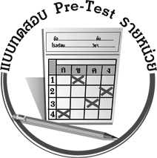
แบบทดสอบก่อนเรียน (Pre-Test)
ได้....................คะแนน
คะแนนเต็ม 10 คะแนน
ชื่อ_____________________นามสกุล_____________________เลขที่________ชั้น_________
ให้นักเรียนระบายคำตอบที่ถูกต้องลงในวงกลมตัวเลือกให้เต็มวง (ห้ามระบายนอกวง)
1. ภาพใดเป็นดอกทานตะวัน
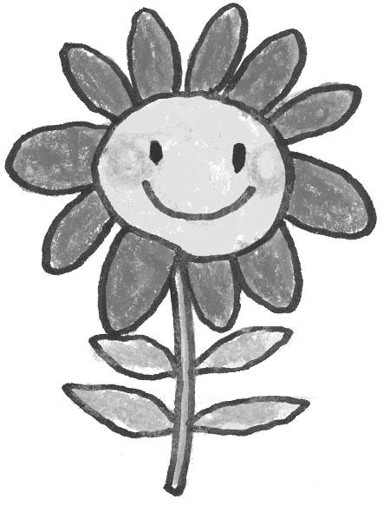
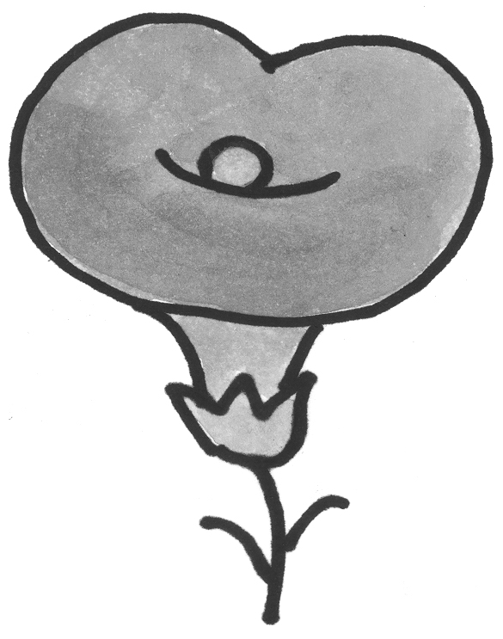
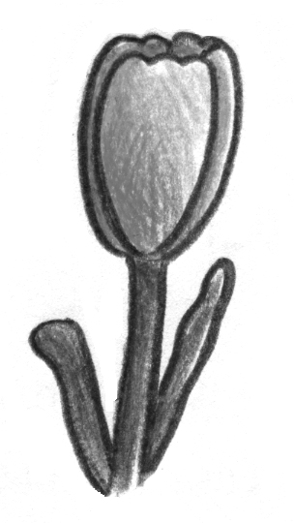
1 2 3

2. ภาพแก้วน้ำภาพใด ใช้วิธีการฝนเส้นตัดกัน
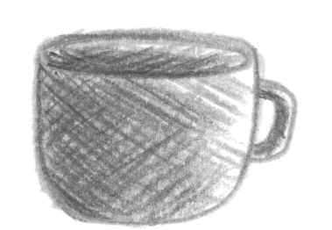
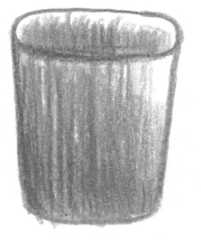
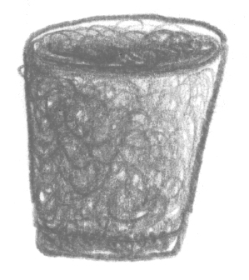
1 2 3

3. ข้อใดคือ สีไม้
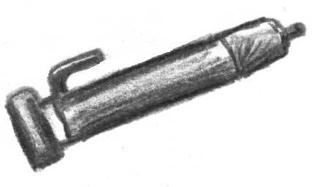
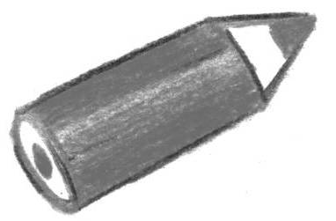
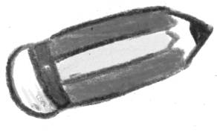
1 2 3

4. ข้อใดเป็นวิธีการระบายสีแบบไล่น้ำหนักที่ถูกต้อง
1 ระบายจากอ่อนไปหาเข้ม
2 ระบายจากเข้มไปหาอ่อน
3 ระบายสีเข้ม-อ่อน สลับกันไปมา

5. ข้อใดเป็นวิธีจับสีไม้ที่ถูกต้อง
1 จับให้แน่นกว่าตอนจับดินสอเขียนหนังสือ
2 จับแบบเดียวกับดินสอเขียนหนังสือ แต่สันมือแตะกระดาษแผ่วเบา
3 จับให้หลวมกว่าตอนจับดินสอเขียนหนังสือ

6. ก่อนระบายสีรูปภาพแบบเส้นบังคับสี ต้องวาดภาพด้วยสิ่งใดก่อน
1 เมจิกสีเหลือง
2 ดินสอดำมาก ๆ
3 ดินสอสีชมพู

7. ใครระบายสีแบบไล่น้ำหนักไม่ถูกต้อง
1 นิ่มฝนเส้นถี่ ๆ
2 ตุ่นระบายสีจากอ่อนไปหาเข้ม
3 เจระบายสีโดยกดน้ำหนักมือมาก ๆ ตลอดเวลา

8. ใครเห็นคุณค่าของการใช้สีไม้สร้างงานศิลปะ
1 แก้มใช้สีไม้จดงานแทนดินสอ
2 นิวใช้สีไม้ระบายบัตรอวยพรวันเกิดคุณแม่
3 นัทนำสีไม้มาต่อกันเป็นรูปต่าง ๆ

9. ใครเก็บรักษาสีไม้ได้ถูกต้อง
1 บัวใช้กบเหลาดินสอ เหลาสีไม้ก่อนเก็บใส่กล่อง
2 ต๊ะเก็บสีไม้ใส่กล่อง โดยไม่เหลา
3 วินวางสีไม้ไว้รวมกัน

10. ข้อใดเป็นวิธีระบายสีภาพธรรมชาติที่ถูกต้อง
1 ระบายสีส่วนเล็ก ๆ ก่อน
2 ระบายสีส่วนที่เราชอบก่อน
3 ระบายสีส่วนใหญ่ของภาพก่อน

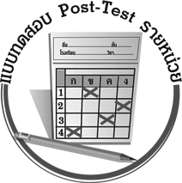
แบบทดสอบหลังเรียน (Post-Test)
ได้....................คะแนน
คะแนนเต็ม 10 คะแนน
ชื่อ_____________________นามสกุล_____________________เลขที่________ชั้น_________
ให้นักเรียนระบายคำตอบที่ถูกต้องลงในวงกลมตัวเลือกให้เต็มวง (ห้ามระบายนอกวง)
1. ข้อใดคือ สีไม้
1 2 3

2. ภาพใดเป็นดอกทานตะวัน
1 2 3

3. ข้อใดเป็นวิธีจับสีไม้ที่ถูกต้อง
1 จับให้แน่นกว่าตอนจับดินสอเขียนหนังสือ
2 จับแบบเดียวกับดินสอเขียนหนังสือ แต่สันมือแตะกระดาษแผ่วเบา
3 จับให้หลวมกว่าตอนจับดินสอเขียนหนังสือ

4. ภาพแก้วน้ำภาพใด ใช้วิธีการฝนเส้นตัดกัน
1 2 3

5. ก่อนระบายสีรูปภาพแบบเส้นบังคับสี ต้องวาดภาพด้วยสิ่งใดก่อน
1 เมจิกสีเหลือง
2 ดินสอดำมาก ๆ
3 ดินสอสีชมพู

6. ข้อใดเป็นวิธีการระบายสีแบบไล่น้ำหนักที่ถูกต้อง
1 ระบายจากอ่อนไปหาเข้ม
2 ระบายจากเข้มไปหาอ่อน
3 ระบายสีเข้ม-อ่อน สลับกันไปมา

7. ข้อใดเป็นวิธีระบายสีภาพธรรมชาติที่ถูกต้อง
1 ระบายสีส่วนเล็ก ๆ ก่อน
2 ระบายสีส่วนที่เราชอบก่อน
3 ระบายสีส่วนใหญ่ของภาพก่อน

8. ใครเก็บรักษาสีไม้ได้ถูกต้อง
1 บัวใช้กบเหลาดินสอ เหลาสีไม้ก่อนเก็บใส่กล่อง
2 ต๊ะเก็บสีไม้ใส่กล่อง โดยไม่เหลา
3 วินวางสีไม้ไว้รวมกัน

9. ใครระบายสีแบบไล่น้ำหนักไม่ถูกต้อง
1 นิ่มฝนเส้นถี่ ๆ
2 ตุ่นระบายสีจากอ่อนไปหาเข้ม
3 เจระบายสีโดยกดน้ำหนักมือมาก ๆ ตลอดเวลา

10. ใครเห็นคุณค่าของการใช้สีไม้สร้างงานศิลปะ
1 แก้มใช้สีไม้จดงานแทนดินสอ
2 นิวใช้สีไม้ระบายบัตรอวยพรวันเกิดคุณแม่
3 นัทนำสีไม้มาต่อกันเป็นรูปต่าง ๆ

เฉลย แบบทดสอบก่อนเรียน (Pre-Test)
1.22.13.14.1 5.2
6.27.38.29.110.3
เฉลย แบบทดสอบหลังเรียน (Post-Test)
1.12.23.24.1 5.2
6.17.38.19.310.2


แบบบันทึกสรุปผลการเรียนรู้สำหรับผู้เรียน

ชื่อ-นามสกุล...................................... เลขที่ ............................................ ชั้น ..................................
วันที่ ................................................ เดือน ........................................................... พ.ศ. .....................
คำชี้แจง ให้นักเรียนบันทึกสรุปผลการเรียนรู้จากหน่วยการเรียนรู้นี้
นักเรียนมีความรู้สึกอย่างไร หลังจากที่เรียนหน่วยการเรียนรู้นี้แล้ว
......................................................................................................................

นักเรียนยังไม่เข้าใจเรื่องใด อีกบ้างที่เกี่ยวกับหน่วยการเรียนรู้นี้ ซึ่งต้องการให้ครูอธิบายเพิ่มเติม
.....................................................................................................................................................................

นักเรียนได้รับความรู้เรื่องใดบ้างจากหน่วยการเรียนรู้นี้
............................................................................................................................................................
....................................................




หน่วยการเรียนรู้ที่....... ...................................................................

นักเรียนจะสามารถนำความรู้ ความเข้าใจจากหน่วยการเรียนรู้นี้ไปใช้ประโยชน์ในชีวิตประจำวันได้อย่างไรบ้าง
............................................................................................................................................................................................................................
กิจกรรมที่นักเรียนชอบมากที่สุดในหน่วยการเรียนรู้นี้คือกิจกรรมใด เพราะอะไร
.............................................................................................................................................................................................................................................

ผลงานที่นักเรียนชอบและต้องการคัดเลือกเป็นผลงานดีเด่นจากหน่วย
การเรียนรู้นี้คือผลงานใดบ้าง
.....................................................................................................................................................................

หมายเหตุ ให้ครูสำเนาแบบบันทึกนี้เพื่อให้นักเรียนบันทึกทุกหน่วยการเรียนรู้
1. ครูสามารถนำแบบบันทึกนี้ไปใช้เป็นหลักฐานและข้อมูลเพื่อปรับปรุง และพัฒนากระบวนการเรียนรู้ของผู้เรียน
2. ครูสามารถนำแบบบันทึกนี้ไปใช้ประกอบการทำวิจัยในชั้นเรียนเพื่อเป็นผลงานประกอบการเลื่อนวิทยฐานะได้
1. ครูสามารถนำแบบบันทึกนี้ไปใช้เป็นหลักฐานและข้อมูลเพื่อปรับปรุง และพัฒนากระบวนการเรียนรู้ของผู้เรียน
2. ครูสามารถนำแบบบันทึกนี้ไปใช้ประกอบการทำวิจัยในชั้นเรียนเพื่อเป็นผลงานประกอบการเลื่อนวิทยฐานะได้

